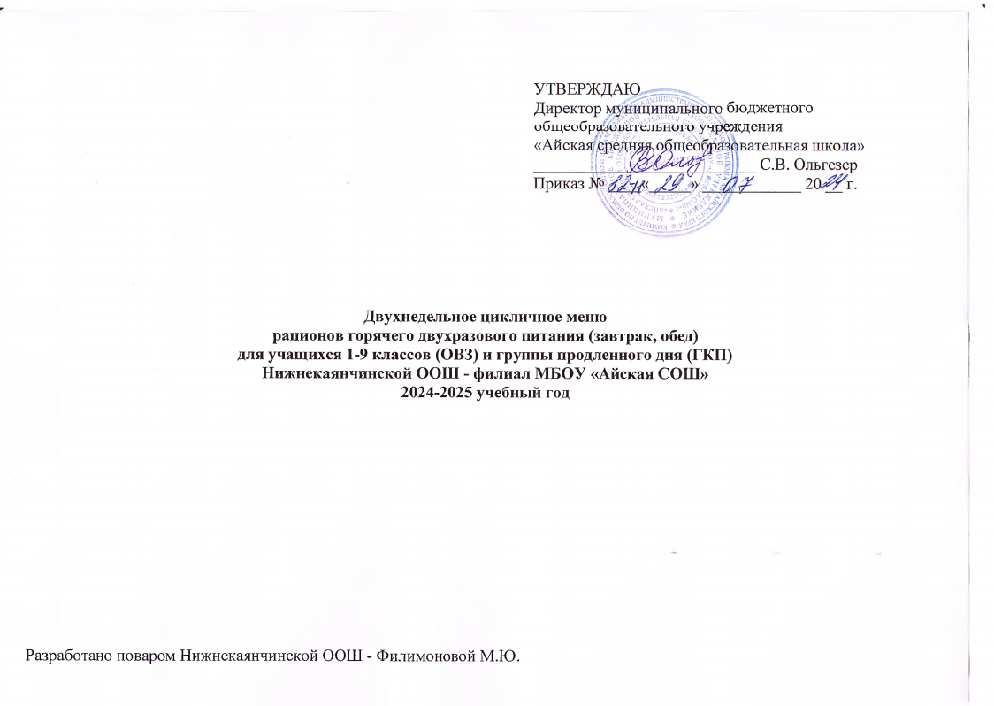

|  |  |
| --- | --- |
|  | УТВЕРЖДАЮ  Директор муниципального бюджетного общеобразовательного учреждения  «Айская средняя общеобразовательная школа»  ___________________________ С.В. Ольгезер  Приказ № ____«_____» ____________ 20 __ г. |

**Двухнедельное цикличное меню**

**рационов горячего двухразового питания (завтрак, обед)**

**для учащихся 1-9 классов (ОВЗ) и группы продленного дня (ГПД)**

**Нижнекаянчинской ООШ – филиала МБОУ «Айская СОШ»**

**2024-2025 учебный год**

Разработано поваром МБОУ «Айская СОШ» Филиморновой М.Ю.

**Меню горячего питания МБОУ «Айская СОШ»**

Неделя первая: день – понедельник

|  |  |  |  |  |  |  |  |
| --- | --- | --- | --- | --- | --- | --- | --- |
| **Наименование**  **продукта** | **№ рецепта** | **Масса порций (г)** | **Пищевые вещества (г)** | | | | **ЭЦ (ккал)** |
| **Б** | **Ж** | **У** |  | |
| ***Завтрак*** | | | | | | | |
| Каша геркулесовая жидкая | 247* | 200 | 10,7 | 17,65 | 39,4 | 359,3 | |
| Масло сливочное | 105* | 10 | 0,1 | 16,5 | 0,32 | 149,6 | |
| Сыр |  | 20 | 19,2 | 7,8 | - | 102,9 | |
| Какао | 496* | 200 | 3,6 | 3,3 | 25 | 144 | |
| Хлеб белый из пшеничной муки 1 с и 2 с | 108* | 30 | 2,5 | 0,7 | 17 | 8,4 | |
| Итого |  |  | 38,178 | 45,735 | 94,358 | 897,366 | |
| ***Обед*** | | | | | | | |
| Суп с рыбными консервами | 153* | 200 | 9,225 | 7,225 | 16,05 | 166,25 | |
| Плов из отварной птицы | 406* | 210 | 16 | 15,9 | 37,9 | 141,566 | |
| Чай с лимоном | 494* | 200 | 0,1 | - | 15,2 | 61 | |
| Хлеб белый из пшеничной муки 1 с и 2 с | 108* | 60 | 5,0 | 0,7 | 34, | 16,8 | |
| Итого |  |  | 30,325 | 57,125 | 103,15 | 385,616 | |
| Итого |  |  | 68,503 | 102,86 | 197,508 | 1282,982 | |

**Меню горячего питания МБОУ «Айская СОШ»**

Неделя первая: день – вторник

|  |  |  |  |  |  |  |  |
| --- | --- | --- | --- | --- | --- | --- | --- |
| **Наименование**  **продукта** | **№ рецепта** | **Масса порций (г)** | **Пищевые вещества (г)** | | | | **ЭЦ (ккал)** |
| **Б** | **Ж** | **У** |  | |
| ***Завтрак*** | | | | | | | |
| Каша ячневая жидкая | 255* | 200 | 6,4 | 11,4 | 35,76 | 271,2 | |
| Сыр | 100* | 20 | 19,2 | 7,8 | - | 102,9 | |
| Масло сливочное | 105* | 10 | 0,1 | 16,5 | 0,32 | 149,6 | |
| Чай с лимоном | 494* | 200 | 0,1 | - | 15,2 | 61 | |
| Хлеб белый из пшеничной муки 1 с и 2 с | 108* | 30 | 2,5 | 0,7 | 17 | 8,4 | |
| Итого |  |  | 30,378 | 36,182 | 80,918 | 726,266 | |
| ***Обед*** | | | | | | | |
| ***Обед*** |  |  |  |  |  |  | |
| Суп с бобовыми (фасоль) | 145* | 200 | 4,9 | 5,35 | 20,15 | 148,25 | |
| Соус белый основной | 448* | 50 | 0,62 | 2,02 | 2,94 | 32,4 | |
| Макаронные изделия отварные | 291* | 150/200 | 7,54 | 0,9 | 38,72 | 193,2 | |
| Котлета | 381* | 100 | 17,8 | 17,5 | 14,3 | 286 | |
| Компот из смеси сухофруктов | 508* | 200 | 0,5 |  | 27,0 | 110 | |
| Хлеб белый из пшеничной муки 1 с и 2 с | 108* | 60 | 5,0 | 0,7 | 34 | 16,8 | |
| Итого |  |  | 36,36 | 26,45 | 137,11 | 786,65 | |
| Итого |  |  | 66,738 | 62,632 | 218,028 | 1512,916 | |

**Меню горячего питания МБОУ «Айская СОШ»**

Неделя первая: день – среда

|  |  |  |  |  |  |  |  |
| --- | --- | --- | --- | --- | --- | --- | --- |
| **Наименование**  **продукта** | **№ рецепта** | **Масса порций (г)** | **Пищевые вещества (г)** | | | | **ЭЦ (ккал)** |
| **Б** | **Ж** | **У** |  | |
| ***Завтрак*** | | | | | | | |
| Каша рисовая | 253* | 200 | 6,28 | 11,82 | 37 | 279,4 | |
| Сыр | 100* | 20 | 19,2 | 7,8 | - | 102,9 | |
| Масло сливочное | 105* | 10 | 0,1 | 16,5 | 0,32 | 149,6 | |
| Кофейный напиток с молоком | 501* | 200 | 3,2 | 2,7 | 15,9 | 79 | |
| Хлеб белый из пшеничной муки 1 с и 2 с | 108* | 30 | 2,5 | 0,7 | 17 | 8,4 | |
| Итого |  |  | 33,358 | 39,302 | 82,858 | 752,466 | |
|  | | | | | | | |
| Суп - лапша домашняя | 156* | 200 | 2,55 | 5,575 | 13,9 | 111 | |
| Рыба, тушенная в томате с овощами | 343* | 140 | 13,3 | 7,2 | 6,3 | 143 | |
| Картофельное пюре | 429* | 200 | 4,2 | 8,8 | 21,8 | 184 | |
| Чай с сахаром и лимоном | 493* | 200 | 0,1 | - | 15 | 60 | |
| Хлеб ржаной | 109* | 40 | 2,64 | 0,48 | 13,36 | 69,6 | |
| Итого |  |  | 22,79 | 22,055 | 70,36 | 567,6 | |
| Итого |  |  | 56,148 | 61,357 | 153,218 | 1320,066 | |

**Меню горячего питания МБОУ «Айская СОШ»**

Неделя первая: день – четверг

|  |  |  |  |  |  |  |  |  |  |
| --- | --- | --- | --- | --- | --- | --- | --- | --- | --- |
| **Наименование**  **продукта** | **№ рецепта** | **Масса порций (г)** | **Пищевые вещества (г)** | | | | **ЭЦ (ккал)** | |  |
| **Б** | **Ж** | **У** |  | |  | |
| ***Завтрак*** | | | | | | | | | |
|  | | | | | | | | | |
| Каша Дружба | 260* | 200 | 5,26 | 11,66 | 25,06 | 226,2 | |  | |
| Масло сливочное | 105* | 10 | 0,1 | 16,5 | 0,32 | 149,6 | |  | |
| Сыр | 100* | 20 | 19,2 | 7,8 | - | 102,9 | |  | |
| Какао | 496* | 200 | 3,6 | 3,3 | 25 | 144 | |  | |
| Хлеб белый из пшеничной муки 1 с и 2с | 108* | 30 | 2,5 | 0,7 | 17 | 8,4 | |  | |
| Итого |  |  | 32,738 | 39,742 | 80,018 | 728,792 | |  | |
| ***Обед*** | | | | | | | | | |
| Борщ с капустой и картофелем | 128* | 150 | 1,83 | 5 | 10,65 | 95 | |  | |
| Гуляш из говядины | 368* | 80 | 14,66 | 16,13 | 3,66 | 218,67 | |  | |
| Каша гречневая рассыпчатая | 237* | 150 | 8,55 | 7,84 | 37,08 | 253 | |  | |
| Чай с сахаром и лимоном | 493* | 200 | 0,1 | 0,2 | 0,2 | 92 | |  | |
| Хлеб белый из пшеничной муки 1 с и 2 с | 108* | 40 | 4,578 | 0,482 | 29,638 | 141,566 | |  | |
| Итого |  |  | 29,718 | 29,652 |  | 800,236 | |  | |
| Итого |  |  | 62,456 | 69,394 | 95,458 | 1529,028 | |  | |

**Меню горячего питания МБОУ «Айская СОШ»**

Неделя первая: день – пятница

|  |  |  |  |  |  |  |  |
| --- | --- | --- | --- | --- | --- | --- | --- |
| **Наименование**  **продукта** | **№ рецепта** | **Масса порций (г)** | **Пищевые вещества (г)** | | | | **ЭЦ (ккал)** |
| **Б** | **Ж** | **У** |  | |
| ***Завтрак*** | | | | | | | |
| Овощи натуральные (огурцы соленые) | 107* | 100 | 0,8 | 0,1 | 1,7 | 13 | |
| Макаронные изделия отварные с сыром | 295* | 200 | 12,1 | 10,1 | 34 | 275 | |
| Масло сливочное | 105* | 10 | 0,05 | 8,25 | 0,16 | 74,8 | |
| Кисель из концентратов плодово-ягодный | 503* | 200 | 1,4 | - | 29 | 122 | |
| Хлеб белый из пшеничной муки 1 с и 2 с | 108* | 30 | 2,5 | 0,7 | 17 | 8,4 | |
| йогурт | 517* | 100 | 10 | 6,4 | 17 | 174 | |
| Итого |  |  | 18,828 | 18,932 | 94,498 | 626,37 | |
| ***Обед*** | | | | | | | |
| Суп рассольник | 134* | 200 | 2,05 | 5,25 | 16,25 | 121,25 | |
| Бедро отварное | 404* | 80 | 16,5 | 11,4 | 0,4 | 170 | |
| Пюре из гороха с маслом | 418* | 205 | 19,5 | 6 | 38,8 | 287 | |
| Чай с сахаром и лимоном | 493* | 200 | 0,1 | 0,2 | 0,2 | 92 | |
| Хлеб белый из пшеничной муки 1 с и 2 с | 108* | 60 | 5,0 | 0,7 | 34 | 16,8 | |
| Итого |  |  | 43,15 | 23,55 | 89,65 | 687,05 | |
| Итого |  |  | 61,978 | 42,482 | 184,148 | 1313,42 | |

**Меню горячего питания МБОУ «Айская СОШ»**

Неделя вторая: день – понедельник

|  |  |  |  |  |  |  |  |  |
| --- | --- | --- | --- | --- | --- | --- | --- | --- |
| **Наименование**  **Продукта** | **№ рецепта** | **Масса порций (г)** | **Пищевые вещества (г)** | | | | **ЭЦ (ккал)** | |
| Б | Ж | У |  | | |
| *Завтрак* | | | | | | | |  |
| Каша пшённая вязкая | 258* | 200 | 2,18 | 3,215 | 9,28 | 283,60 | | |
| Масло сливочное | 105* | 10 | 0,1 | 16,5 | 0,32 | 149,6 | | |
| Какао | 496* | 200 | 3,6 | 3,3 | 25 | 144 | | |
| Хлеб белый из пшеничной муки 1 с и 2 с | 108* | 30 | 2,5 | 0,7 | 17 | 8,4 | | |
| Йогурт | 517* | 100 | 10 | 6,4 | 17,0 | 174 | | |
| Итого |  |  | 20,458 | 29,897 | 81,238 | 703,29 | | |
| *Обед* | | | | | | | |  |
| Суп с рыбными консервами | 153* | 200 | 9,225 | 7,225 | 16,05 | 166,25 | | |
| Курица в соусе с томатом | 405* | 120 | 13,6 | 13,5 | 4,1 | 192 | | |
| Каша гречневая рассыпчатая | 237* | 180 | 10,24 | 9,41 | 44,42 | 303,42 | | |
| Чай с лимоном | 494* | 200 | 0,1 | - | 15,2 | 61 | | |
| Хлеб белый из пшеничной муки 1 с и 2 с | 108* | 60 | 5 | 0,7 | 34 | 16,8 | | |
| Итого |  |  | 38,165 | 30,835 | 113,77 | 739,47 | | |
| Итого |  |  | 58,623 | 60,932 | 195,008 | 1452,76 | | |

**Меню горячего питания МБОУ «Айская СОШ»**

Неделя вторая: день – вторник

|  |  |  |  |  |  |  |
| --- | --- | --- | --- | --- | --- | --- |
| **Наименование**  **продукта** | **№ рецепта** | **Масса порций (г)** | **Пищевые вещества (г)** | | | **ЭЦ (ккал)** |
| **Б** | **Ж** | **У** |
| ***Завтрак*** | | | | | | |
| Каша геркулесовая жидкая | 247* | 200 | 10,7 | 17,65 | 39,4 | 359,3 |
| Сыр | 100* | 20 | 19,2 | 7,8 | - | 102,9 |
| Масло сливочное | 105* | 10 | 0,1 | 16,5 | 0,32 | 149,6 |
| Чай с лимоном | 494* | 200 | 0,1 | - | 15,2 | 61 |
| Хлеб белый из пшеничной муки 1 с и 2 с | 108* | 30 | 2,5 | 0,7 | 17 | 8,4 |
| Итого |  |  | 34,678 | 42,432 | 84,558 | 778,89 |
| ***Обед*** | | | | | | |
| Суп с бобовыми (горох) | 145* | 200 | 4,9 | 5,35 | 20,15 | 148,25 |
| Тефтели из говядины паровые | 389* | 100 | 13,8 | 12,7 | 8,7 | 204 |
| Гарнир сложный | 423/*429* | 200 | 7,9 | 12,4 | 25,7 | 247 |
| Компот из смеси сухофруктов | 508* | 200 | 0,5 |  | 27,0 | 110 |
| Хлеб белый из пшеничной муки 1 с и 2 с | 108* | 30 | 4,578 | 0,482 | 34 | 16,8 |
| Ватрушка с творогом | 541 | 60 | 3,6 | 1,7 | 22,2 | 118 |
| Итого |  |  | 31,678 | 31,382 | 115,55 | 726,05 |
| Итого |  |  | 66,356 | 73,814 | 200,108 | 1504,94 |

**Меню горячего питания МБОУ «Айская СОШ»**

Неделя вторая: день – среда

|  |  |  |  |  |  |  |
| --- | --- | --- | --- | --- | --- | --- |
| **Наименование**  **Продукта** | **№ рецепта** | **Масса порций (г)** | **Пищевые вещества (г)** | | | **ЭЦ (ккал)** |
| **Б** | **Ж** | **У** |
| ***Завтрак*** | | | | | | |
| Каша молочная ячневая жидкая | 265* | 200 | 6,2 | 7,46 | 37 | 240 |
| Масло сливочное | 105* | 10 | 0,1 | 16,5 | 16,5 | 149,6 |
| Какао | 496* | 200 | 3,6 | 3,3 | 25 | 144 |
| Сыр | 100* | 20 | 19,2 | 7,8 | - | 102,9 |
| Хлеб белый из пшеничной муки 1 с и 2 с | 108* | 60 | 5,0 | 0,7 | 34 | 16,8 |
| Итого |  |  | 34,1 | 35,86 | 108,5 | 653,3 |
| ***Обед*** | | | | | | |
| Суп – лапша домашняя | 156* | 200 | 2,55 | 5,575 | 13,9 | 111 |
| Рыба, запеченная в сметанном соусе | 338* | 70 | 14,2 | 6,7 | 3,11 | 104 |
| Каша перловая рассыпчатая | 242* | 200 | 6,12 | 8,98 | 41,96 | 279 |
| Чай с лимоном | 494* | 200 | 0,1 | - | 15,2 | 61 |
| Хлеб белый из пшеничной муки 1 с и 2 с | 108* | 60 | 5 | 0,7 | 34 | 16,8 |
| Итого |  |  | 27,25 | 21,38 | 104,92 | 555,80 |
| Итого |  |  | 60,928 | 56,922 | 213,058 | 1298,39 |

**Меню горячего питания МБОУ «Айская СОШ»**

Неделя вторая: день – четверг

|  |  |  |  |  |  |  |  |
| --- | --- | --- | --- | --- | --- | --- | --- |
| **Наименование**  **продукта** | **№ рецепта** | **Масса порций (г)** | **Пищевые вещества (г)** | | | | **ЭЦ (ккал)** |
| **Б** | **Ж** | **У** |  | |
| ***Завтрак*** | | | | | | | |
| Каша Дружба | 260* | 200 | 5,26 | 11,66 | 25,06 | 226,2 | |
| Сыр | 100* | 20 | 19,2 | 7,8 | - | 102,9 | |
| Масло сливочное | 105* | 10 | 0,1 | 16,5 | 0,32 | 149,6 | |
| Кофейный напиток с молоком | 501* | 200 | 3,2 | 2,7 | 15,9 | 79 | |
| Хлеб белый из пшеничной муки 1 с и 2 с | 108* | 30 | 2,5 | 0,7 | 17 | 8,4 | |
| Итого |  |  | 32,338 | 39,142 | 70,918 | 663,79 | |
| ***Обед*** | | | | | | | |
| Овощи натуральные (соленые огурцы) | 107* | 100 | 0,8 | 0,1 | 1,7 | 13 | |
| Борщ с капустой и картофелем | 128* | 150 | 1,83 | 5 | 10,65 | 95 | |
| Жаркое по-домашнему | 369* | 200 | 34,7 | 30,93 | 22,13 | 505 | |
| Чай с лимоном | 494* | 200 | 0,1 | - | 15,2 | 61 | |
| Хлеб белый из пшеничной муки 1 с и 2 с | 108* | 60 | 5 | 0,7 | 34 | 16,8 | |
| Итого |  |  | 43,55 | 37,305 | 98,73 | 755,8 | |
| Итого |  |  | 75,888 | 76,447 | 169,648 | 1419,59 | |

**Меню горячего питания МБОУ «Айская СОШ»**

Неделя вторая: день – пятница

|  |  |  |  |  |  |  |  |
| --- | --- | --- | --- | --- | --- | --- | --- |
| **Наименование**  **продукта** | **№ рецепта** | **Масса порций (г)** | **Пищевые вещества (г)** | | | | **ЭЦ (ккал)** |
| **Б** | **Ж** | **У** |  | |
| ***Завтрак*** | | | | | | | |
| Каша молочная кукурузная жидкая | 265* | 200 | 6,2 | 7,46 | 37 | 240 | |
| Сыр | 100* | 20 | 19,2 | 7,8 | - | 102,9 | |
| Масло сливочное | 105* | 10 | 0,1 | 16,5 | 0,32 | 149,6 | |
| Чай с сахаром и лимоном | 493* | 200 | 0,1 | - | 15 | 60 | |
| Хлеб белый из пшеничной муки 1 с и 2 с | 108* | 30 | 2,5 | 0,35 | 17 | 8,4 | |
| Итого |  |  | 30,178 | 32,242 | 81,958 | 658,59 | |
| ***Обед*** | | | | | | | |
| Суп рассольник | 134* | 200 | 2,05 | 5,25 | 16,25 | 121,25 | |
| Макаронные изделия отварные | 291* | 150/200 | 7,54 | 0,9 | 38,72 | 193,2 | |
| Печень по-строгановски | 400* | 100 | 17,43 | 11,64 | 7,1 | 162,31 | |
| Соус белый основной | 448* | 50 | 0,62 | 2,02 | 2,94 | 32,4 | |
| Кисель из концентратов плодово-ягодный | 503* | 200 | 1,4 | - | 29 | 122 | |
| Хлеб белый из пшеничной муки 1 с и 2 с | 108* | 60 | 5 | 0,7 | 34 | 16,8 | |
| Итого |  |  | 33,91 | 20,57 | 139,71 | 707,65 | |
| Итого |  |  | 64,088 | 52,812 | 221,628 | 1366,24 | |

**Используемая литература:**

*Сборник технологических нормативов, рецептур блюд и кулинарных изделий для школ, школ-интернатов, детских домов, детских оздоровительных учреждений, учреждений профессионального образования, специализированных учреждений для несовершеннолетних, нуждающихся в социальной реабилитации. Под общей редакцией профессора А.Я. Перевалова. Уральский региональный центр питания. Пермь, 2013 г.

**Сборник рецептур блюд и кулинарных изделий для предприятий общественного питания при общеобразовательных школах.